CYT4 系列例程库使用手册
IAR版本：9.40.1
工程路径：
tviibh4m->tools->iar->flash:选择tviibh4m_flash_cm0plus_cm7_0_cm7_1_template.eww
各工程说明：
三个核的工程：tviibh4m_flash_cm0plus_cm7_0_cm7_1_template.eww

两个核的工程（M0+M70）：tviibh4m_flash_cm0plus_cm7_0_template.eww

一个核的工程（M0）：tviibh4m_flash_cm0plus_template.eww

一个核的工程（M70）：tviibh4m_flash_cm7_0_mc_template.eww

一个核的工程（M71)：tviibh4m_flash_cm7_1_mc_template.eww

默认情况下只打开三个核的工程即可。

iar目录下的“cleanup.bat”文件可以清除编译生成的文件，极大的缩小整个工程属性，方便压缩传输。

三核工程中需要有三个工程，每个工程对应相应的内核，需要生成三个HEX文件下载进不同核中。换而言之就是第一次烧录程序前需要编译三次，分别生成3个HEX文件。
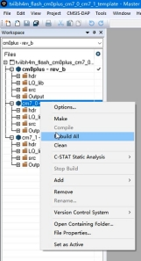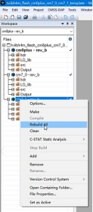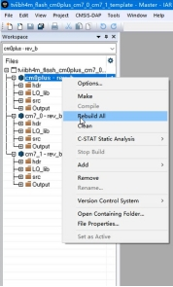
修改完代码后再次下载只需要编译修改部分的工程即可且不需要全部编译。
例如：
使用过程中只修改了M7_0核的程序代码。
将工程切换到M7_0核，
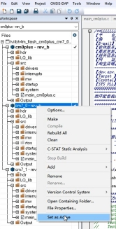
切换完成后该工程名会加粗，
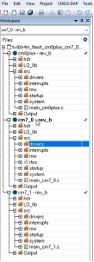
然后单击Make进行编译
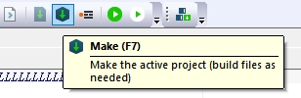
编译完成后切换回M0+核，再进行烧写。

三个核之间的数据是不互通的。需要借助IPC进行数据交换。请详细阅读“LQ_IPC.c”文件中的三个测试函数的说明：“Test_ipc_M0()”，“Test_ipc_M70()”，“Test_ipc_M71()”。

